Guía de apoyo al hogar “Religión”
Kínder

Estimados padres, apoderados y queridos niños y niñas, hoy conoceremos el sacramento del bautismo, que nos hace miembros del Pueblos de Dios

Núcleo: Convivencia y ciudadanía
Aprendizaje esperado: N°11 Apreciar la diversidad de las personas y sus formas de vida, tales como: singularidades fisonómicas, lingüísticas, religiosas, de género, entre otras.

El Bautismo

El sacramento del Bautismo, nos hace parte del Pueblo de Dios. Miembros de esta gran Familia y hermanos de Jesús. El Bautismo, es un momento muy especial donde nuestros seres queridos nos acompañan con alegría y esperanza.

Dios nos ama inmensamente y quiere que formemos parte de su familia. Es así como, a través, del bautismo nos unimos más a Dios y a su Hijo Jesús. En esta celebración nuestros padres eligen a los que serán nuestros padrinos, estás son personas de confianza que ayudarán a tu familia a acercarte más a Dios y enseñarte todas las cosas de la Iglesia. Son como unos segundos padres, que nos guían en el amor a Dios y a los demás.

Hay personas que se bautizan siendo bebés, y quizás ese es tu caso, pero también hay personas que se bautizan siendo jóvenes o adultos. Lo importante es saber que Dios siempre nos recibirá con los brazos abiertos, para que formemos parte de su gran familia.

¿Sabías tú que Jesús se bautizó en un río cuando tenía 30 años?

Observa junto a tu familia el siguiente video:

https://www.youtube.com/watch?v=9-qf8dVgMfE

Actividad N°1:

Comenta junto a tu familia

- ¿De quién era la voz que se escuchó desde el Cielo?
- ¿Sabes si fuiste bautizado? ¿Recuerdas ese momento? ¿Quiénes son tus padrinos?

Actividad N°2: Colorea la siguiente imagen del Bautismo de Jesús.

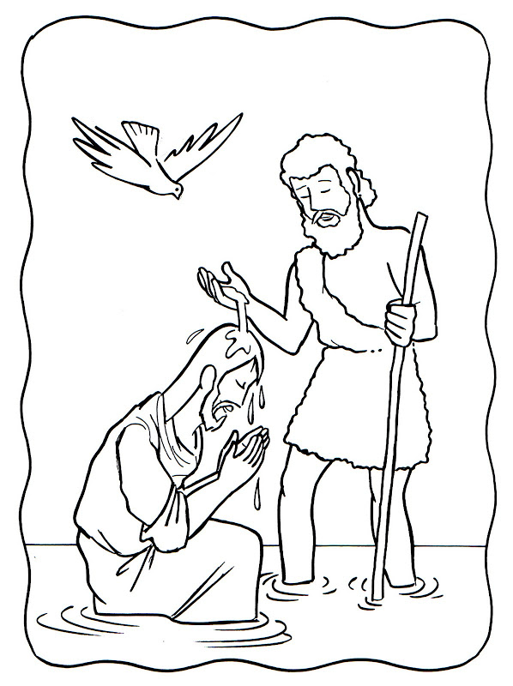

Actividades del texto:

- Realiza las actividades de las páginas 87, de tu libro de religión.

*Realiza tu actividad (puede ser la guía o las del texto), sácale una fotografía y súbela a la Plataforma Lirmi, para que podamos evaluar tus aprendizajes.

